*Автоматизация бизнес-процесса поддержки формирования предложения продавца в условиях конкуренции на электронно-торговой площадке с технологией маркетплейс*

1. Формализация задачи

Пусть имеется некоторая категория товаров, которая является совокупностью однородных товаров. Описание каждого такого j-ого товара можно определить характеристическими параметрами $n=1,2,…,N$. Пусть структура вектора характеристик $j$-го типа товара задана n-ным количеством компонентов - $q_{j}=\left(q_{j}^{1};q_{j}^{2};…;q_{j}^{N}\right)$, представленным в виде вектора лингвистических переменных. Это могут быть количественные или качественные параметры, которые можно расположить на параметрической шкале. Все компоненты можно оперативно изменять. Пусть известны функции принадлежности компонент обобщенного спроса (соответствует присутствию на рынке одного обобщенного покупателя) $f_{ос}\left(x\right)$ и компонент ФСО( функционально стоимостные ограничения) - $f_{фсо}\left(x\right)$ каждого продавца. Тогда стратегия определяется на носителе функции принадлежности пересечения обобщенного спроса и ФCО по каждой компоненте:

$f_{s}\left(x\right)=\min_{x}\left(f_{ос}\left(x\right);f_{фсо}\left(x\right)\right)$ (4)

Можно рассматривать ситуацию, в которой продавец имеет возможность выбирать конкретную стратегию $q_{j}=\left(q_{j}^{1};q_{j}^{2};q_{j}^{3}\right)$ или стратегию в форме совокупности конкретных стратегий, принадлежащих нечеткой стратегии ${\tilde{q}}_{j}=\left({\tilde{q}}_{j}^{1};{\tilde{q}}_{j}^{1};{\tilde{q}}_{j}^{N}\right)$. Ситуацию можно рассматривать как n-матричную игру. Необходимо задать стратегии игроков и функции выигрышей каждого игрока. В качестве функции выигрыша $Ф{(q}_{j})$, будем рассматривать вероятность совершения сделки - соответствие предложения функции пересечения. Функция выигрыша будет определяться как вероятность сделки с конкретным типом товара, т.е. вектором значений соответствия ${ q}_{j}=\left(x_{1}^{1};x_{2}^{2};x_{3}^{3}\right)$ и она равна

$Ф=p\left(x^{1}\right)=agr\left[f_{s}\left(x_{1}^{1}\right);f_{s}\left(x_{2}^{1}\right);f_{s}\left(x_{3}^{1}\right)\right]$ (5)

Если предложение содержит некоторую совокупность типов товаров, то вероятность совершения сделки (функция выигрыша) с таким предложением считается на основании следующего принципа:

$Ф=p(A\bigcup{B)=p(A)+p(B)−p(A)P(B)}$ (6)

Задача сводится к заданию необходимых стратегии игроков и функции выигрышей каждого игрока. Но для нахождения этих параметров, сначала нужно рассчитать функции принадлежности компонент обобщенного спроса $f_{ос}\left(x\right)$ и компонент ФСО - $f_{фсо}\left(x\right)$ каждого продавца.

Если k-й покупатель $k=1,2,…,K$ выражает желание прибрести товар с определенными параметрами, которое носит расплывчатый характер. Для этого покупателю необходимо формализовать свои желания и возможности в виде вектора спроса с нечеткими характеристиками однородного товара - ${\tilde{g}}_{k}=\left({\tilde{g}}_{k}^{1};{\tilde{g}}_{k}^{2};…;{\tilde{g}}_{k}^{N}\right)$. Каждая переменная имеет кусочно-линейные функции принадлежности $f_{g}\left(x\right)$, носители которых - $x_{min}<x<x_{max}$ отражают возможности покупателя, а значения – его предпочтения (желания). Для дискретных значений носителя функция принадлежности будет иметь табличный вид, для непрерывных – графический. Таким образом можно определить индивидуальный покупательский спрос.

Надо оценить обобщенный спрос, т.е. построить функции принадлежности обобщенного спроса по каждому из трех характеристических параметров

$f_{g}^{n}\left(x\right)=\sum_{k=1}^{N}{f_{gk}^{n}\left(x\right)⋅w_{k}}, n=1,…,N$ (7)

где $w_{k}=\frac{v_{k}}{v}$- весовой коэффициент для -го покупателя, вычисляемый как отношение объема товара, запрашиваемого -м покупателем, к общему объему товарного спроса - $v=\sum_{k=1}^{K}{v_{k}}$.

Таким же образом каждый i-й продавец, $i=1,2,…,I$, может формализовать свои возможности и желания в виде вектора предложения с теми же именами лингвистических переменных, что и у описания j-го товара – ${\tilde{q}}_{i}=\left({\tilde{q}}_{i}^{1};{\tilde{q}}_{i}^{2};…;{\tilde{q}}_{i}^{N}\right)$. Желания и возможности продавца отображаются кусочно-линейными функциями принадлежности - $f_{q}\left(x\right)$.

Для расчета функции выигрыша надо находим пересечение по каждому параметру функций принадлежности обобщенного спроса и ФСО. Пересечение значений функций принадлежности по $n$-му параметру осуществляется при помощи оператора min:

$f_{s}^{n}(x)=\min{(}f_{ос}^{n}(x);f_{фсо}^{n}(x))$ (8)

Здесь и далее удобно рассматривать только некоторое дискретное множество значений $x$ для построения пересечения.

Границы носителя функции , в рамках которых продавец выбирает допустимые параметры товара, вычисляется следующим образом:

$L(f_{s})=\max{(}L(f_{ос});L(f_{фсо}))$, (9)

$R(f_{s})=\min{(}R(f_{ос});R(f_{фсо}))$, (10)

где *L* и *R –* левая и правая граница соответственно.

В принципе, с точки зрения подсказки для продавца по формированию предложения, полученные локальные (по параметрам) пересечения дают возможность выбора конкретных значений характеристических параметров. Эти значения надо выбирать внутри пересечения и желательно с большими значениями принадлежности. Но нет информации о совокупном соответствии выбранного набора значений параметров, т.е. нет ответа на вопрос – какова вероятность совершения сделки с этим набором значений параметров предложения при заданном спросе.

Для получения ответа на этот вопрос надо агрегировать значения компонент вектора соответствий:

$f_{s}\left(x\right)=arg\left(f_{s}^{n}\left(x\right)\right)∈[0;1]$ (11)

Полученное выражение интерпретируется как вероятность, $p$ сделки при выбранном наборе значений характеристических параметров одного конкретного типа товара.

Полученную вероятность $p$ будем рассматривать как усредненную вероятность совершения сделки с каждым отдельным покупателем. Обоснованность такого допущения проверена экспериментом. Тогда, рассматривая сделки на множестве покупателей, $K$ имеем схему повторных испытаний Бернулли (необходимые допущения выполняются), имеем случайную величину «количество сделок» с математическим ожиданием $\overline{n}=pK$.

На основе заданных стратегий игроков и функций выигрышей каждого игрока составляем неантогонистическую игру:

$Г=〈Q_{k},F_{k}\left(x\right),k∈K〉$ (12)

- игра многих лиц в нормальной форме, где $q∈Q_{k}$-стратегия игрока, $F_{k}\left(x\right)$- функция выигрыша.

На практике найдем ситуацию равновесия для двух продавцов, то есть равновесие в биматричной игре. Данная ситуация будет интерпретироваться как наилучшее решение (реакция) на стратегию другого продавца.

|  |  |  |  |  |
| --- | --- | --- | --- | --- |
| Покупатель | Объем товара, запрашиваемого покупателем | Желания покупателей по каждому параметру однородного товара, заданные треугольными нечеткими числами | | |
| 1 параметр | 2 параметр | 3 параметр |
| 1 | 10 | (0,2 0,4 1) | (0,2 0,5 0,1) | (0 0,4 0,6) |
| 2 | 6 | (0,2 0,6 1) | (0,5 1 1) | (0,4 0,4 1) |
| 3 | 4 | (0,2 0,2 0,8) | (0,2 0,6 1) | (0 0 1) |

Графики функций принадлежности желаний покупателей по цене, размеру и качеству представлены на рисунке 1 соответственно. Код представлен generalized_demand

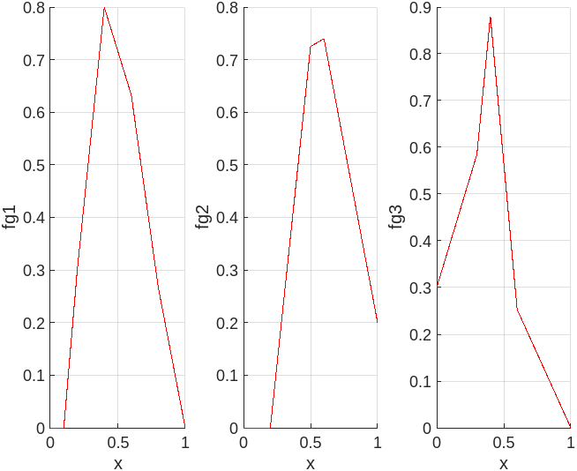

|  |  |  |  |
| --- | --- | --- | --- |
| Продавец | Функционально-стоимостные ограничения нормированных  параметров, заданные треугольными нечеткими числами | | |
| 1 параметр | 2 параметр | 3 параметр |
| Продавец-заказчик | (0,5; 1; 1) | (0,4; 0,6; 0,8) | (0,3; 0,5; 0,7) |
| Продавец | (0,3; 0,5; 0,7) | (0,3; 0,5; 0,7) | (0,3; 0,6; 0,7) |

Функции принадлежности желаний продавцов на рисунке 2

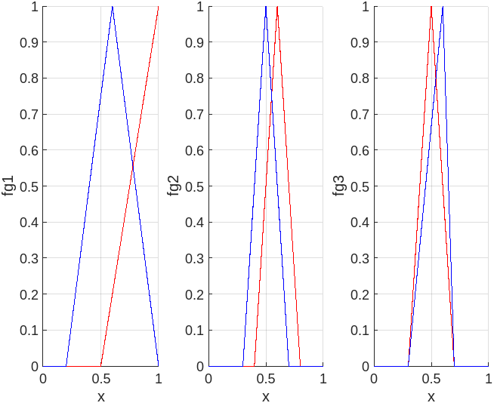

##### Функции принадлежности компонент векторов спроса покупателей и компонент вектора возможностей продавца

|  |  |  |  |
| --- | --- | --- | --- |
|  | n=1 | n=2 | n=3 |
| k=1 | $\frac{x−0.2}{0.2}$ $0.2≤x≤0.4$ $$\frac{1−x}{0.6} 0.4≤x≤1$$ | $$\frac{x−0.2}{0.3} 0.2≤x≤0.5$$ $$\frac{1−x}{0.5} 0.5≤x≤1$$ | $$\frac{x}{ 0.4 } 0≤x≤0.4$$ $$\frac{0.6−x}{0.2} 0.4≤x≤0.6$$ |
| k=2 | $$\frac{x−0.2}{0.4} 0.2≤x≤0.4$$ $$\frac{1−x}{0.4} 0.6≤x≤1$$ | $$\frac{x−0.5}{0.5} 0.5≤x≤1$$ | $$\frac{1−x}{0.6} 0.4≤x≤1$$ |
| k=3 | $$\frac{0.8−x }{0.6} 0.2≤x≤0.8$$ | $$\frac{x−0.2}{0.4} 0.2≤x≤0.6$$ $\frac{1−x}{0.4}$ $0.6≤x≤1$ | $$1−x 0≤x≤1$$ |
| ФСО 1 продавец | $$\frac{x−0.5}{0.5} 0.5≤x≤1$$ | $\frac{x−0.4}{0.2}$ $0.4≤x≤0.6$ $$\frac{0.8−x}{0.2} 0.6≤x≤0.8$$ | $$\frac{x−0.3}{0.2} 0.3≤x≤0.5$$ $$\frac{0.7−x}{0.2} 0.5≤x≤0.7$$ |
| ФСО 2 продавец | $$\frac{x−0.2}{0.4} 0.2≤x≤0.6$$ $$\frac{1−x}{0.4} 0.6≤x≤1$$ | $$\frac{x−0.3}{0.2} 0.3≤x≤0.5$$ $$\frac{0.7−x}{0.2} 0.5≤x≤0.7$$ | $$\frac{x−0.3}{0.3} 0.3≤x≤0.6$$ $$\frac{0.7−x}{0.1} 0.6≤x≤0.7$$ |

Пересечение ФСО и обобщенного спроса

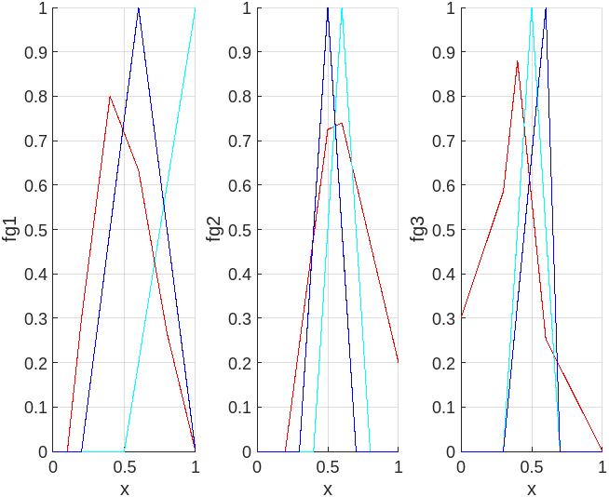

Подставляя в полученные аппроксимированные функции принадлежности обобщенного спроса значения компонент предложения, рассчитываем локальные соответствия по каждой компоненте.

Обозначим три предложения 1-ого продавца:

$q^{1}=\left(q_{1}^{1};q_{2}^{1};q_{3}^{1}\right)$;

$q^{2}=\left(q_{1}^{2};q_{2}^{2};q_{3}^{2}\right)$;

$q^{3}=\left(q_{1}^{3};q_{2}^{3};q_{3}^{3}\right)$.

Обозначим три предложения 2-ого продавца:

$g^{1}=\left(g_{1}^{1};g_{2}^{1};g_{3}^{1}\right)$;

$g^{2}=\left(g_{1}^{2};g_{2}^{2};g_{3}^{2}\right)$;

$g^{3}=\left(g_{1}^{3};g_{2}^{3};g_{3}^{3}\right)$.

Локальные соответствия вычисляются подстановкой значений q и g в красные таблицы. Результатом будут локальные соответствия.

Агрегированные значения локальных соответствий (например, обычные средние арифметические) обозначим: $s_{q1}, s_{q2}$   и $s_{g1}, s_{g1}$

Эти соответствия будем рассматривать как индивидуальные (для единственного продавца) вероятности совершения сделки при отсутствии конкуренции. Если на рынке два продавца, то даже при индивидуальной вероятности первого продавца 0,99 сделка будет совершена со вторым продавцом с индивидуальной вероятностью 1. Таким образом цена игры $S_{ij}$ конечно зависит как от первого, так и от второго продавца.

Введем следующие правила:

Если $s_{qi}>s_{qj}$,то $S_{ij}=s_{qi}$

Если $s_{qi}<s_{qj}$,то $S_{ij}=0$

Если $s_{qi}=s_{qj}$,то $S_{ij}=s_{qi}$

Для получения вероятности совершения сделки с определенным набором значений параметров предложения при заданном спросе агрегируем значения компонент вектора соответствий с помощью оператора взвешенной средней (вес выбран произвольно). Представлено функцией winnings в приложении А.

При стратегиях второго продавца:

$q_{j}^{1}$ =[9, 6, 7]

$q_{j}^{2}$ =[9, 7, 7]

$q_{j}^{3}$ =[10, 6, 6]

$q_{j}^{4}$ =[10, 7, 6]

И произвольно назначенном весе:

w =[0.3, 0.5, 0.2];

Получаем матрицу игры второго игрока:

$$\begin{matrix}\begin{matrix}0,4932 \\ 0,2503 \\ \begin{matrix}0,5158 \\ 0,1533\end{matrix}\end{matrix} & \begin{matrix}0 \\ 0 \\ \begin{matrix}0,1558 \\ 0\end{matrix}\end{matrix} & \begin{matrix}\begin{matrix}0,04932 \\ 0 \\ \begin{matrix}0,5158 \\ 0,2616\end{matrix}\end{matrix} & \begin{matrix}0 \\ 0 \\ \begin{matrix}0 \\ 0\end{matrix}\end{matrix}\end{matrix}\end{matrix}$$

При стратегиях первого продавца:

$q_{j}^{1}$ =[9, 6, 7]

$q_{j}^{2}$ =[9, 7, 7]

$q_{j}^{3}$ =[10, 6, 6]

$q_{j}^{4}$ =[10, 7, 6]

w =[0.3, 0.5, 0.2];

Матрица игры для 1 игрока:

$$\begin{matrix}\begin{matrix}0 \\ 0,5006 \\ \begin{matrix}0 \\ 0,5233\end{matrix}\end{matrix} & \begin{matrix}0,0653 \\ 0,5006 \\ \begin{matrix}0,1533 \\ 0,5233\end{matrix}\end{matrix} & \begin{matrix}\begin{matrix}0 \\ 0 \\ \begin{matrix}0 \\ 0,5233\end{matrix}\end{matrix} & \begin{matrix}0 \\ 0,5006 \\ \begin{matrix}0,0766 \\ 0,5233\end{matrix}\end{matrix}\end{matrix}\end{matrix}$$

Таким образом, мы получаем усредненную вероятность совершения сделки с каждым покупателем для каждого продавца при заданных стратегиях.

Находим ситуацию равновесия (равновесие по Нэшу). Код представлен в приложении А. Получаем равновесную точку:

$$(i_{0}j_{0})=\left(3,4\right)$$

Интерпретируем полученные значения - оптимальное значение для 1 игрока равно 0,5233, для 2 игрока – 0,2616.